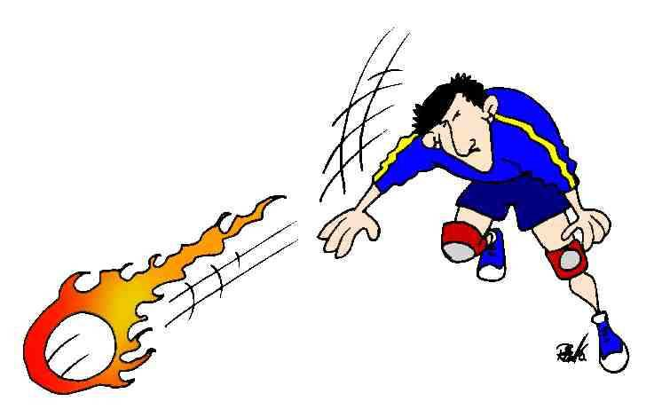
Balonmano

Tema : Aprendemos a jugar a balonmano.

.- Apuntes históricos.

El Balonmano es un deporte de reciente creación, aunque hay expertos que aseguran que los orígenes se remontan a la antigua Grecia, donde se practicaba un juego de pelota con la mano, conocido como Juego de Ucrania, en el que los participantes intentaban pasarse una pelota del tamaño de una manzana sin que tocara el suelo. Los historiadores opinan que el verdadero "padre" del Balonmano fue Max Heiser, profesor de Educación Física de Berlín, quien jugaba con sus alumnas a un juego denominado Torball, y que su compatriota Carl Schelenn denominó como "Handball" inspirado en el fútbol.

Tras la Primera Guerra Mundial se asienta definitivamente este juego. En Alemania, prácticamente, se convierte en el deporte oficial. Sin embargo, Uruguay reivindica la paternidad de este deporte, donde comenzó a ser muy conocido en 1916 un juego muy parecido al actual. Dos años más tarde se disputaba un encuentro oficial en Montevideo.

En España se introduce primero el balonmano a once, como derivación del fútbol, poco a poco pasó a ser balonmano a siete, con salas cubiertas como escenario principal. Se puede decir que los orígenes de este deporte en nuestro país proceden de las esferas militares. La Federación Española de balonmano se crea en 1941, con Emilio Suárez Marcelo como primer dirigente de este deporte. En la temporada 42-43 se organiza el I Campeonato de España, en el que el SEU de Valladolid consigue el primer título nacional en la historia del balonmano español. En ese mismo año, la Federación Española edita oficialmente el reglamento de juego. El estadio de Las Corts, en Barcelona es el escenario del primer partido internacional del balonmano hispano, modalidad a once, en el que España vence a Francia por 3-1. Tres años más tarde, el equipo nacional interviene por primera vez en unos Campeonatos del Mundo, que se disputaron en Suiza.

Nace en 1958 la División de Honor de balonmano a siete en lugar de la de primera División. El primer campeón es el B. M. Granollers.

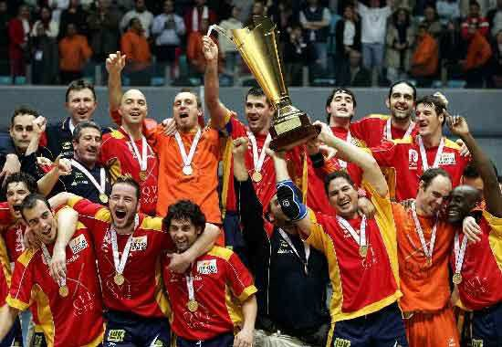La progresión de España está avalada por los triunfos conseguidos en los últimos años, como son las medallas de bronce logradas en los Juegos Olímpicos de Atlanta y Sydney, los subcampeonatos conseguidos en el Europeos de España Italia y Suiza, y sobre todo la consecución del campeonato mundial de 2005 en Túnez. También hay que resaltar la extraordinaria actuación de la Selección Nacional Juvenil Femenina, consiguió el Campeonato de Europa, celebrado en Austria.

Como mejores jugadores españoles de Balonmano hay que destacar a Rafael Guijosa, e Iñaki Urdangarín. En el ámbito aragonés destacaron Fernando Bolea y Ruth Millán, los dos con una gran trayectoria deportiva.

- ¿Cómo se juega?. Reglamento

El balonmano es un deporte colectivo y de pista que exige a quien lo practica un buen nivel de capacidades físicas (velocidad, fuerza y resistencia), de cualidades motrices (coordinación, equilibrio y agilidad), así como una gran rapidez de decisión a la hora de realizar una acción. El objetivo es introducir un balón esférico en el interior de una portería situada en el medio de la línea de meta que debe estar sólidamente fijada en cada uno de los dos lados del campo. Sus medidas interiores son de mts. de alto y
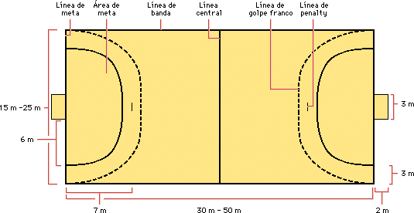..... mts. de ancho.

El terreno de juego es de forma rectangular: comprende un área de juego y dos áreas de portería. Mide mt de
largo y ..... mt de ancho. El balón debe medir, para hombres entre 58 y 60 cm de circunferencia y pesar de 425 a 475 gramos. En mujeres el balón debe medir entre 54 y 56 cm de circunferencia y pesar entre 325 y 400 gr.

Área de portería:
  - Si un jugador de campo atacante entra en ella se produce golpe franco (falta).
  - Si jugador de campo defensor entra en ella se produce golpe franco si no es una ocasión clara de gol y penalti si se trata de una ocasión clara de gol.

- Duración del partido: Dos tiempos de minutos con un descanso de 10.

- Los jugadores: Por cada equipo intervienen de forma simultánea ...... jugadores de campo y un portero. Un equipo lo componen un máximo de 12 jugadores. Pueden realizarse todos los cambios que se quiera siempre y cuando los jugadores entren y salgan del terreno de juego por la zona de cambios y el jugador que sustituye a un compañero no entre en el campo antes de que éste haya salido.

El portero:
  - Dentro de su área puede tocar el balón en actitud defensiva con cualquier parte del cuerpo.
  - Una vez que se hace con el balón en su área, no tiene restricciones de movimiento salvo que retenga el balón más de 3 segundos.
  - Si cuando despeja un balón éste sale por la línea de portería, el balón queda en su posesión para que saque de portería.
  - Puede salir del área sin el balón y comportarse como un jugador más de campo.
  - No puede salir del área con el balón controlado, ni introducir un balón que esté fuera del área dentro de la misma.
  - Si el balón es introducido en el área por el portero o por un defensor que realiza un pase al portero encontrándose éste dentro del área se sancionará con golpe franco.

Cómo jugar el balón:
  - Normalmente se juega con las manos, aunque se puede contactar con él con cualquier parte del cuerpo por encima de ...............
  - El balón se puede tener en las manos como máximo durante segundos.

  - Pasos: cuando un jugador recibe el balón puede dar como máximo 3 pasos sin botarlo. Si después de dar los 3 pasos permitidos bota la pelota, tiene derecho a otros 3 pasos más completando lo que se denomina en balonmano ciclo de pasos:
CICLO DE PASOS = 3 PASOS + BOTE (-S) + 3 PASOS
  - 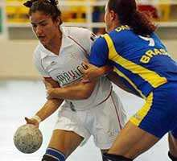Dobles: si un jugador después de botar el balón lo recoge, podrá dar 3 pasos y lanzar o pasar, pero NO volver a botar.

Comportamiento con el contrario:
  - Se puede quitar el balón al contrario con las manos.
  - Se puede bloquear el paso a un contrario con el tronco.
  - No se puede agarrar, empujar, zancadillear, golpear...
  - No se puede arrebatar o golpear el balón que está en poder de un contrario.

SANCIONES TÉCNICAS: Castigan el incumplimiento de las reglas del juego.
- El golpe franco: Así se denomina al lanzamiento que se realiza cuando un equipo comete una infracción o falta. El balón se pondrá en juego desde el lugar donde se ha cometido la falta, salvo que ésta se produzca entre las líneas de 6 y 9 metros, en cuyo caso se sacará desde el punto de la línea de 9 metros más cercano al lugar de la falta.
- Lanzamiento de 7 metros o penalti: Cuando se frustra una clara ocasión de gol en cualquier parte del terreno de juego por un jugador los árbitros sancionarán la acción con penalti.

SANCIONES DISCIPLINARIAS: se aplican para castigar el INCUMPLIMIENTO REITERADO de las reglas del juego o el comportamiento agresivo y/o antideportivo. Tienen un carácter PROGRESIVO. Existen los siguientes tipos,

  - Amonestación: Por la reiteración de faltas, el jugador recibe TARJETA AMARILLA. En este apartado tendremos en cuenta dos aspectos,
    - Un jugador sólo puede recibir una tarjeta amarilla. Si el árbitro le amonesta nuevamente debe sancionarle con una exclusión.
    - El equipo sólo puede recibir un máximo de tres tarjetas amarillas, a partir de las cuales los árbitros sancionarán con exclusión.
  - Exclusión: El jugador que comete la falta queda fuera del partido durante 2 minutos, tiempo en el que su equipo debe continuar jugando con un jugador menos. Al pasar los 2 minutos se recupera al jugador sancionado. Si un jugador es excluido dos minutos por una infracción y comete conducta antideportiva antes de que se reanude el juego, se le sanciona con dos minutos adicionales, por lo que su equipo deberá jugar con un jugador menos durante 4 minutos.
  - Descalificación: un jugador es descalificado al recibir su tercera exclusión. El árbitro le mostrará entonces la TARJETA ROJA, por lo cual ya no podrá intervenir en el partido, aunque al pasar los dos minutos de sanción podrá entrar en el campo otro compañero para que el equipo recupere el número total de jugadores.
  - Expulsión: en el caso de un comportamiento agresivo, el árbitro puede expulsar directamente a un jugador, de forma que éste ya no podrá incorporarse al juego en todo el partido y su equipo se verá obligado a permanecer con un jugador menos durante el tiempo que reste hasta finalizar el encuentro.

.- Análisis del juego

Imagina que estás viendo un partido de balonmano. ¿Qué hacen los dos equipos durante el juego? Si te fijas verás que uno de ellos está ATACANDO y el otro DEFENDIENDO. Por eso decimos que el balonmano tiene dos fases principales en el juego: el ATAQUE y la DEFENSA. Vamos a analizar brevemente esas dos fases:

- 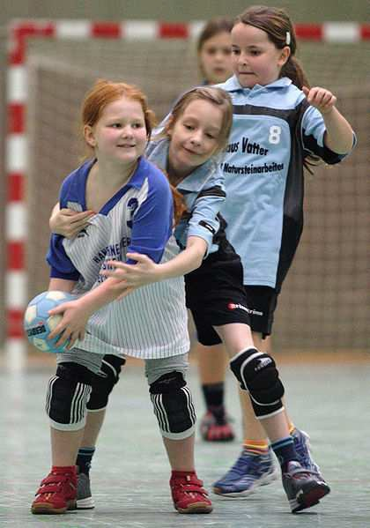FASE DE DEFENSA. Un equipo se encuentra en fase de defensa cuando ha perdido el balón por el motivo que sea: por un pase equivocado, por un tiro a portería que se ha marchado fuera, etc... En esta fase de defensa el equipo puede realizar las siguientes acciones principales:

  - INTENTAR RECUPERAR LA PELOTA: intentamos hacernos con el balón cortando un pase por ejemplo.
  - SI NO PUEDE RECUPERAR LA PELOTA, AL MENOS INTENTAR OBSTACULIZAR EL AVANCE DEL CONTRARIO: ya que no hemos conseguido el balón, procuramos “estorbar” al contrario para que no vaya hacia nuestra portería.
  - SI NO SE PUEDE FRENAR EL AVANCE DEL CONTRARIO, AL MENOS INTENTAR IMPEDIR UN LANZAMIENTO FÁCIL: si los atacantes han llegado cerca de nuestra portería, procuraremos que no puedan tirar de forma cómoda.

- FASE DE ATAQUE: Un equipo se encuentra en fase de ataque cuando tiene la pelota por el motivo que sea: está sacando de portería o de banda, acaba de cortar un pase del contrario, etc... En esta fase de ataque el equipo puede realizar las siguientes acciones principales:

  - CONSERVAR LA PELOTA: intentamos mantener la pelota para nuestro equipo y que el contrario no nos la quite. Para ello utilizamos PASES Y DESMARQUES.
  - PROGRESAR HACIA LA PORTERÍA CONTRARIA: además de mantener el balón, procuramos acercarnos hacia el campo del contrario y llegar a su portería. Para ello utilizamos PASES Y DESMARQUES AVANZANDO.
  - CONSEGUIR UN BUEN LANZAMIENTO: si tenemos la pelota y hemos conseguido acercarnos a la portería rival, buscaremos la posibilidad de realizar un buen lanzamiento en una posición fácil para marcar.
¡RECUERDA!: Tanto en el ataque como en la defensa, debes COLABORAR CON LOS COMPAÑEROS. Conseguir un gol en la portería rival y evitar que marquen en la propia es una TAREA DE EQUIPO.

.- Aprendemos a decidir la mejor opción: táctica

Son de dos tipos, y ambas pueden ser ofensivas y defensivas:
  - TÁCTICA INDIVIDUAL: aplicación por parte de un jugador de un gesto técnico ofensivo o defensivo como solución a una situación específica del juego. Por

ejemplo, en un 1x1 con balón en nuestro poder debemos decidir si lanzamos, fintamos, botamos, nos desplazamos con balón,... esa decisión es la táctica individual.
  - TÁCTICA COLECTIVA: dos o más jugadores aplican sus recursos técnico- tácticos individuales de forma COORDINADA para solucionar un problema que les plantea el juego.
MEDIOS COLECTIVOS BÁSICOS

Simplemente aportaremos en este apartado unas nociones mínimas acerca de situaciones tácticas colectivas muy sencillas, sin entrar en lo que son sistemas de juego.

    - PRINCIPALES MEDIOS TÁCTICOS COLECTIVOS OFENSIVOS

PROGRESIONES SUCESIVAS | PASE Y VA
Definición: los jugadores intentan ocupar espacios libres, fijar a su oponente directo, y en la medida de lo posible, a otro oponente no  directo. | Definición: Un jugador pasa a un compañero en posición normalmente más profunda, para desmarcarse y volver a recibir.
Utilidad: ante defensas en basculación. | Utilidad: ante defensas abiertas (como la individual) y  en contraataque.
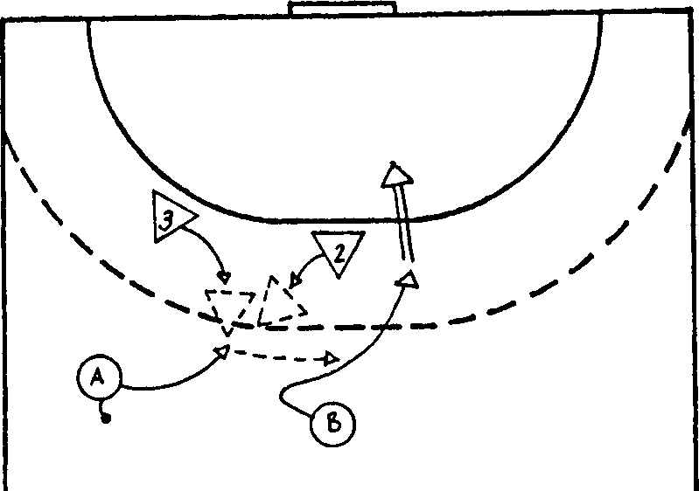 | 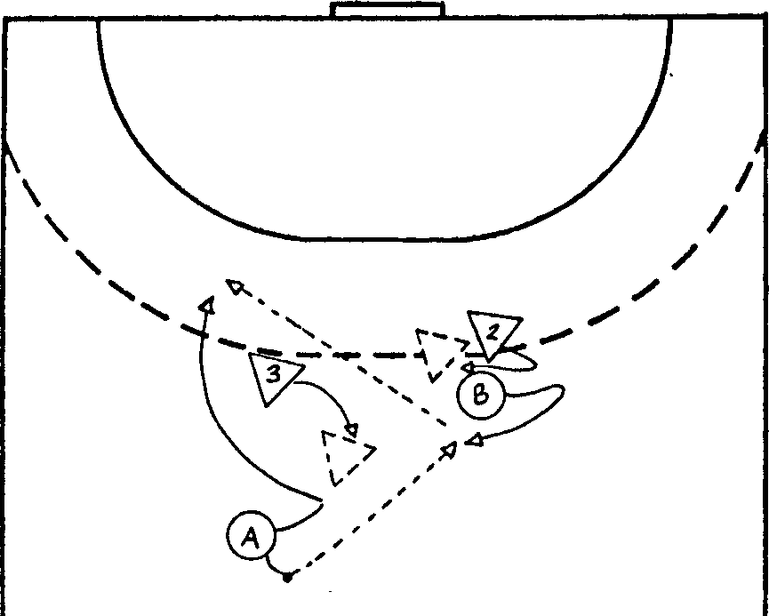

    - MEDIOS TÁCTICOS COLECTIVOS DEFENSIVOS

Además de la defensa individual, que es la utilizada por los jugadores más inexpertos, comentaremos las siguientes posibilidades:

BASCULACIONES | DESLIZAMIENTOS
Definición : Los jugadores intentan evitar que existan espacios libres en la zona donde está el balón. Se le suele denominar 6-0, por la  ubicación de todos los defensores en una misma línea. | Definición: Los defensores, ante el cruce de los atacantes, realizan también un cruce deslizándose uno por detrás, permaneciendo cada uno con su oponente original.
Utilidad : Ante ataques que utilicen las penetraciones o progresiones sucesivas. | Utilidad : Cuando se realizan defensas individuales y ante trayectorias muy amplias de los atacantes que  realizan cruces.
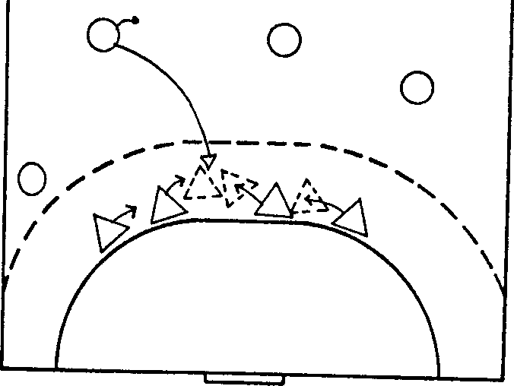 | 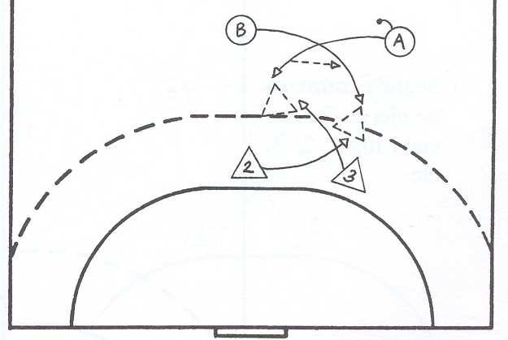

Aprendemos a ejecutar correctamente la opción elegida: técnica

La técnica es el conjunto de habilidades motrices básicas y específicas, relacionadas con un deporte, que domina un jugador. Dicho de otra manera, aquellas acciones que el jugador ha de dominar para desenvolverse adecuadamente en el juego.

Los elementos técnicos pueden ser de ataque o de defensa:
    - TÉCNICAS DE ATAQUE:
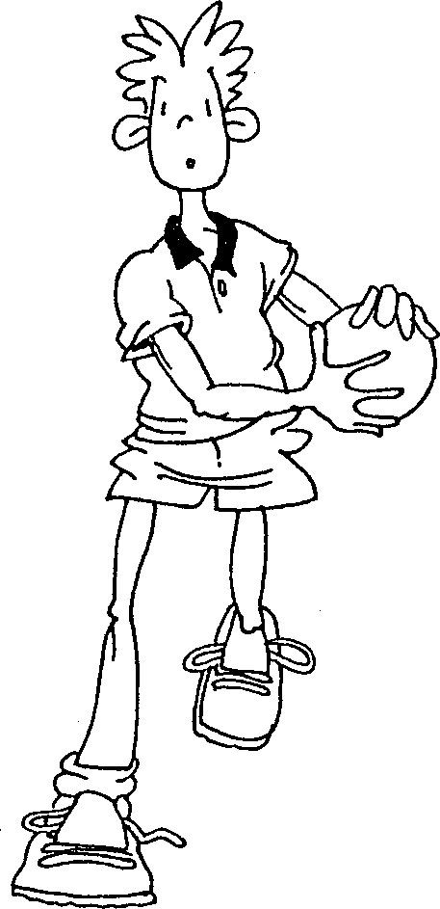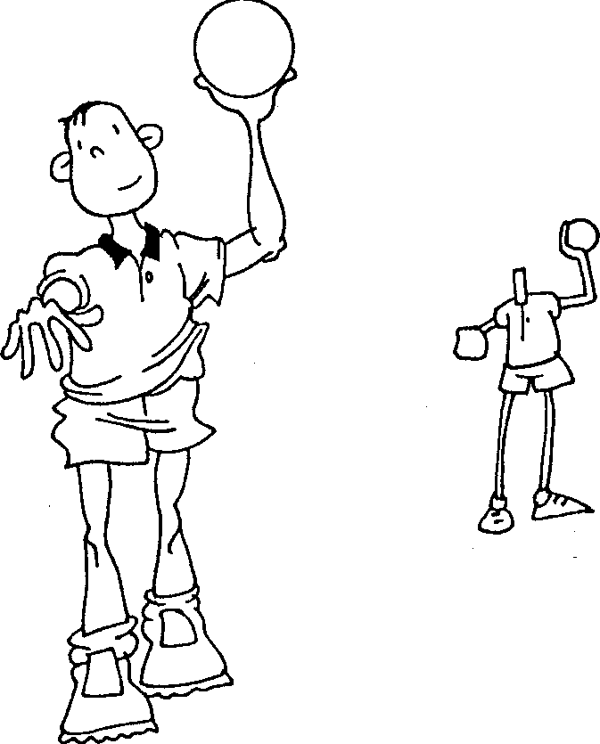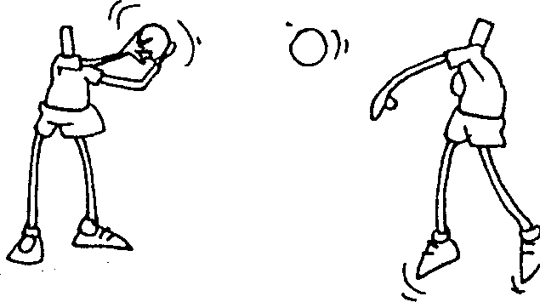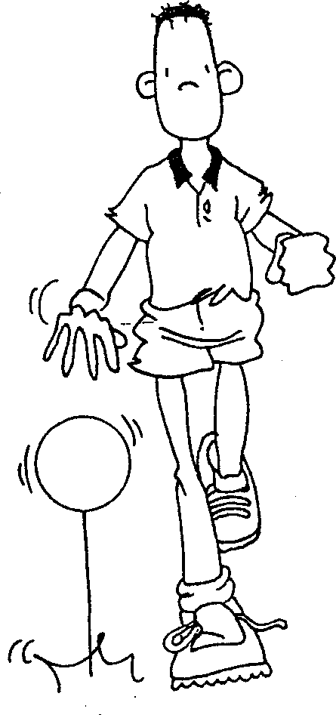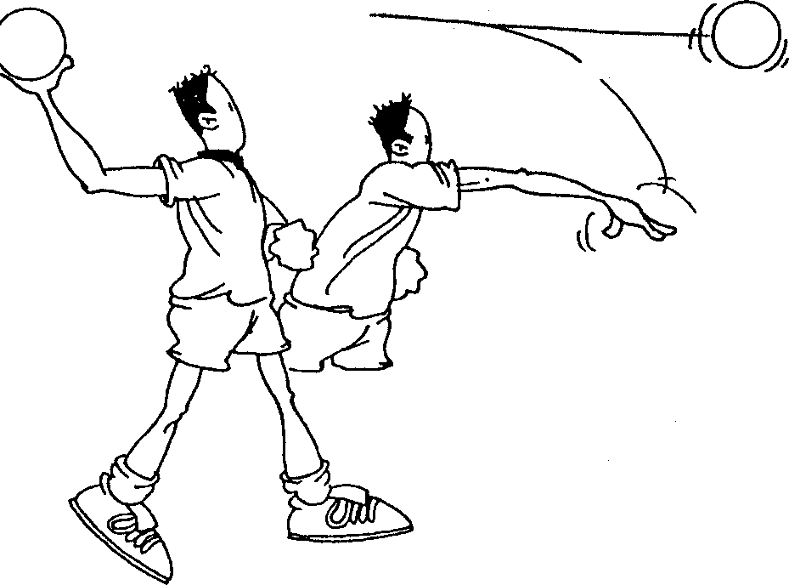
DESPLAZAMIENTO CON BALÓN
Observaciones: Procurar no mirar al suelo para no perder campo visual y acomodar el ciclo de pasos a las necesidades del momento en función de los compañeros, los adversarios y el espacio disponible. Evitar botar antes de iniciar el ciclo de pasos para no limitar las posibilidades de éste.
PASES
Existen diferentes tipos de pases: clásico, en pronación, rectificado, de toque, de impulsión y de dejada. Nos sirve para alcanzar situaciones que permitan el lanzamiento a portería.
Observaciones: Entender el pase como elemento de continuidad del juego colectivo. Procurar mantener un campo visual amplio para elegir el momento del pase en función de los compañeros, los adversarios y su situación.
BOTE DE BALÓN
Es la forma de trasladarse con el balón sin limitación del número de pasos. Nos sirve para progresar y mantener la posesión de la pelota creando y ocupando espacios.
Observaciones: debe utilizarse principalmente para progresar en ausencia de un defensor, y evitar su uso si existen compañeros mejor situados.
LANZAMIENTO
Es la forma de enviar el balón con la mano hacia la portería para conseguir gol. Existen en balonmano diversos tipos de lanzamientos, pero centraremos la descripción en el más normal. Hay otros tipos de lanzamientos: de cadera, rectificado, con/sin salto, en vaselina, en bote con efecto.
Observaciones: Se deberá tener en cuenta la situación y posibles acciones tanto de los defensores como del portero

    - TÉCNICAS DE DEFENSA:
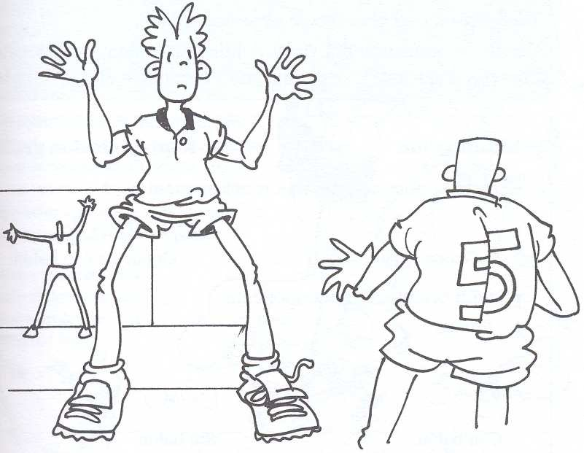
MARCAJE A DISTANCIA
Forma de actuación del defensor para controlar visualmente las acciones del atacante que se encuentra alejado de él.
Observaciones: No se debe centrar la atención exclusivamente en un oponente, pues no se debe olvidar la participación en las tareas colectivas defensivas.

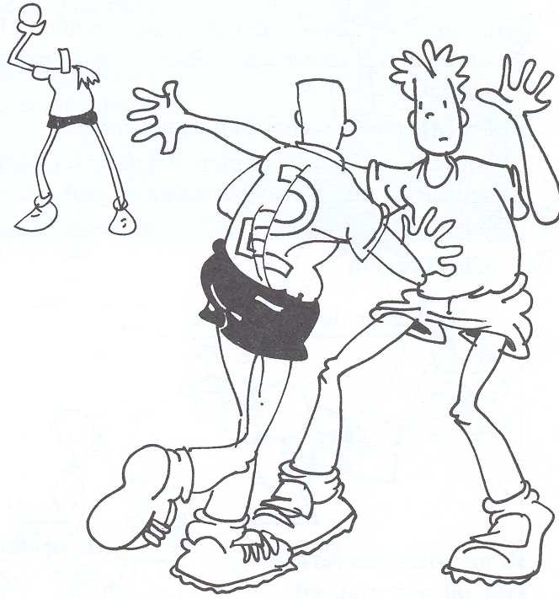
MARCAJE EN PROXIMIDAD
Es la forma de actuación del defensor para inutilizar las acciones del atacante que se encuentra próximo a él. Sirve para evitar que el atacante reciba el balón, así como su progresión.
Observaciones: Posibilitará impedir la progresión del atacante y/o la recepción del balón. No se debe centrar la atención exclusivamente en un oponente, pues no se debe olvidar la participación en las tareas colectivas defensivas.

Actividad 1: Subraya en los apuntes la respuesta a las siguientes preguntas:
    - ¿En qué países comenzó a practicarse el balonmano moderno?
    - ¿A qué se dedicaba el “padre” del balonmano moderno?
    - ¿A qué deporte se parecía el balonmano en sus inicios?
    - ¿Dónde se disputó el primer partido internacional de España?
    - ¿Cuáles son los principales títulos obtenidos?

Actividad 2: Completa.
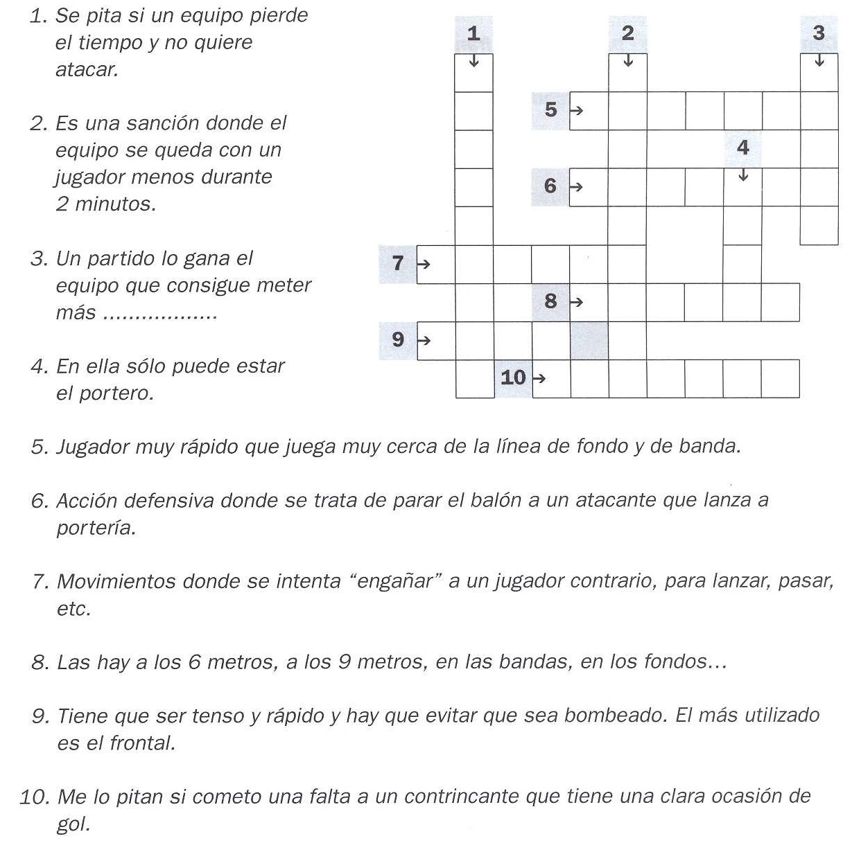

Actividad 3: Busca en un periódico no deportivo alguna noticia de balonmano (os pondré 10 sportaqus si se refiere exclusivamente al balonmano femenino). Recórtala y adjúntala a este cuaderno.

- ¿En todas las ediciones de los periódicos aparecen noticias de balonmano?. Estas noticias, cuando aparecen,... ¿están en las primeras páginas del cuadernillo de deportes o en las últimas páginas?. ¿Por qué? ...................................................
.................................................................................................................................
.................................................................................................................................
- ¿De balonmano femenino aparece alguna noticia? ¿Por qué?.................................
.................................................................................................................................
.................................................................................................................................

Actividad 4: responde a las siguientes preguntas sobre reglamento o historia del balonmano.
En el punto 8.2 existen algunos huecos. Complétalos.

- Responde a las siguientes cuestiones sobre el reglamento:
  - ¿Dónde se juegan los primeros juegos similares al balonmano en el siglo XIX? ……………..…………………………………………………………...
  - ¿Qué año nació la Federación Española de Balonmano? …………………….
  - ¿Cuándo se introduce el balonmano femenino en los Juegos olímpicos)? …...
  - ¿Cuántos árbitros hay en un partido? …….
  - Pon un ejemplo de una situación que será señalada como penalty. …………
………………………………………………………………………………...
  - ¿Un portero dentro de su área puede dar una golpear con el pie para intentar hacer gol en la meta contraria? Si / No
  - Un jugador rival lanza a puerta y nuestro portero despeja el balón saliendo éste por detrás de línea de meta. ¿Quién saca?.................................................
  - ¿Podemos hacer un pase a nuestro portero si está fuera del área? Si / No
  - ¿Cuánto tiempo puede un jugador retener el balón sin ser falta? ...................
  - ¿Cuántos botes se pueden dar después de dar tres pasos? ....................
  - Si recibo el balón, doy tres pasos, y recojo el balón, ¿puedo dar otros tres
pasos y volver a botar? Si / No.
  - ¿Es falta golpear y arrebatar un balón que está en posesión de un contrario aunque no se le toque? Si / No

Actividad 5: Une con flechas los conceptos que se relacionan.
Técnica individual |  | Dos o más jugadores
 |  | Solución a una situación específica de juego
Técnica colectiva |  | Habilidades específicas
 |  | Progresiones sucesivas
Táctica colectiva |  | Lanzamiento a portería en suspensión
 |  | Elegir entre lanzar o pasar
Táctica individual |  | Marcaje en proximidad

DIBUJO | EXPL
Actividad 6: Dibuja y explica al menos 1 ejercicio trabajado en clase para mejorar la técnica del balonmano

Actividad 7: Ante las siguientes situaciones de juego dibuja los movimientos de los diferentes jugadores (atacantes y defensas) para realizar los Medios Tácticos Colectivos que se exigen acabando con lanzamiento a portería.

EXPLICACIÓN DE LA SIMBOLOGÍA A UTILIZAR
Defensa | Atacante | Desplazamiento | Pase

PASE Y VA
PROGRESIONES SUCESIVAS

Actividad 10: Lee el siguiente texto y contesta a las preguntas que sobre él se te hacen.

El Club Balonmano Getasur es el club madrileño con mayor número de títulos. Gran parte de estos títulos se los debe a su primer equipo femenino que aporta muchas jugadoras a la selección autonómica y a la selección absoluta. En la temporada 2000-2001 el Getasur jugó en la División de Honor, la máxima categoría nacional del balonmano femenino en España, desgraciadamente no ha conseguido mantener la categoría, en gran medida por la discriminación de los deportes femeninos. La liga femenina no tiene comparación con la liga ASOBAL (liga de balonmano profesional masculina), los medios de los que dispone no se parecen ni de lejos, no sólo deportivos, sino sobre todo medios económicos.

www.sportaqus.com 10
Balonmano

Los problemas económicos del balonmano femenino afectaron en gran medida el rendimiento del equipo, en principio porque las jugadoras no pueden dedicarse en exclusiva al deporte, no cobran un sueldo por jugar y trabajan o estudian, algo insólito en el balonmano masculino. Tampoco cuentan con subvenciones suficientes para desplazamientos y equipamientos. Y las ayudas que reciben, a pesar de ser el equipo de su ciudad (Getafe) que participa en la categoría deportiva más alta, son insignificantes en comparación con las que obtienen los deportes masculinos como el equipo local de fútbol de baloncesto).

Ana Belén Mancebo es una de sus jugadoras, acaba de terminar su carrera de medicina y ya está preparando el MIR. El poco tiempo que le sobra lo dedica a entrenar y jugar.

Pregunta: ¿Es difícil compaginar estudios y deporte?
Respuesta: Sí, es un poco difícil, aunque si te organizas, puedes tener tiempo para todo.
P: ¿Hay grandes diferencias entre el deporte femenino y el deporte masculino?
R: Desgraciadamente sí. Las diferencias son muy negativas para las mujeres, ya que las subvenciones son menores. De hecho, nuestro equipo estuvo a punto de descender de categoría por problemas económicos.
P: Una mujer deportista ¿puede vivir del deporte profesional?
R: Puede hacerlo, no es nuestro caso. El Getasur, a pesar de ser un equipo importante, no tiene capacidad para pagar a sus jugadoras. Ese también fue un factor que influyó mucho en el descenso esta temporada. De todas formas, aunque seamos profesionales, nuestros sueldos jamás serán comparables a los de los chicos.
P: ¿Cuál es la diferencia más notable entre deporte masculino y deporte femenino?
R: Supongo que el seguimiento y los sueldos, aunque ambas cosas pueden ir unidas. Si un deporte no tiene mucho seguimiento mediático es como si no existiera, y por tanto no es rentable para los patrocinadores. Es la pescadilla que se muerde la cola. Lo que las mujeres hagamos no es muy importante. Por ejemplo, el Osito la Eliana consiguió la Copa de Europa de balonmano femenino y nadie lo vio, en cambio, mucha gente ha visto al Ademar León en partidos sin mayor importancia.
P: A nivel institucional, ¿las diferencias también son tan evidentes?
R: Sí, las subvenciones y ayudas al deporte femenino no son equiparables a las que recibe el deporte masculino.

- ¿Eres capaz de resumir brevemente el contenido de la entrevista? ........................
.................................................................................................................................
.................................................................................................................................
.................................................................................................................................
.................................................................................................................................

- ¿Qué diferencias existen entre el balonmano femenino y el masculino? ...............
.................................................................................................................................
.................................................................................................................................

- ¿Cuáles son las causas de estas diferencias? ..........................................................
.................................................................................................................................

- ¿Cómo podríamos mejorar el deporte femenino para que obtuviera el mismo nivel de profesionalismo que el masculino? ..........................................................
.................................................................................................................................
.................................................................................................................................

